**LAPORAN PRAKTIKUM SISTEM OPERASI**

**NAMA : Dicky Febrian Yusanto**

**NIM : L200170030**

**MODUL 6**

Setelah masuk kedalam installer ubuntu akan tampil seperti dibawah ini, silahkan pilih install ubuntu.

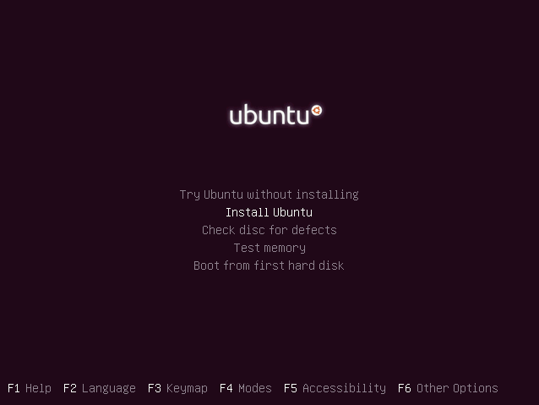

Setelah itu tampil seperti dibawah ini langsung saja pilih Bahasa English. Kemudian continue.

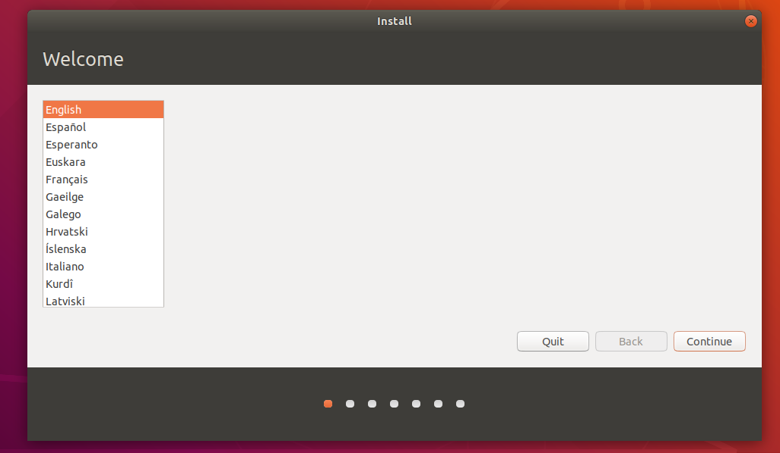

pilih setting keyboard layout seperti di bawah ini. Dan continue

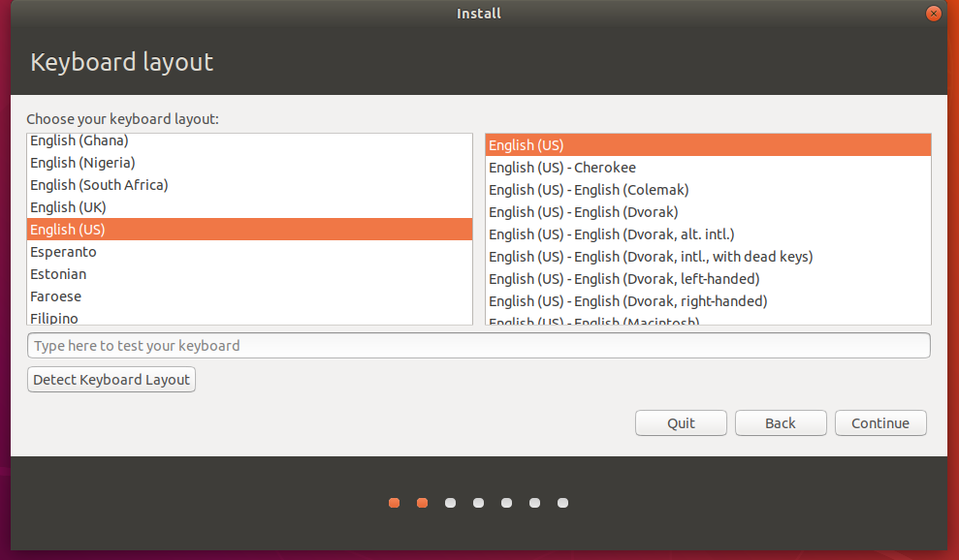

pilih normal installation kemudian continue

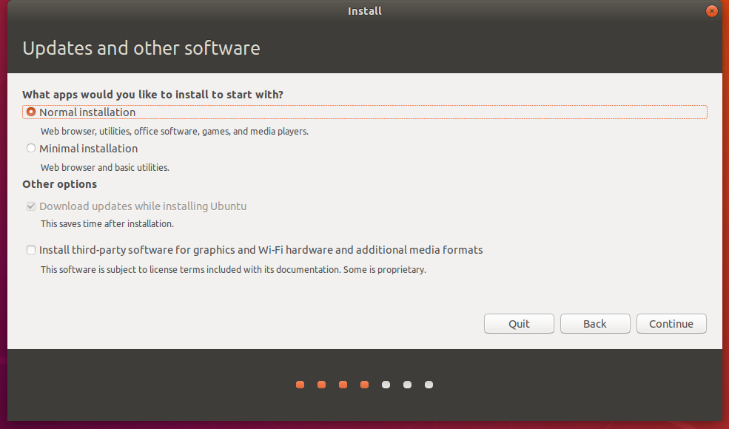

kemudian ada piliha seperti dibawah ini, yaitu partisi. Yang dimana jika ingin install single boot atau install ulang semua kalian bisa pilih yang paling atas, atau jika kalian ingin mempartisi bisa pilih something else. Pada kali ini kita pilih erase disk -> install now -> continue .

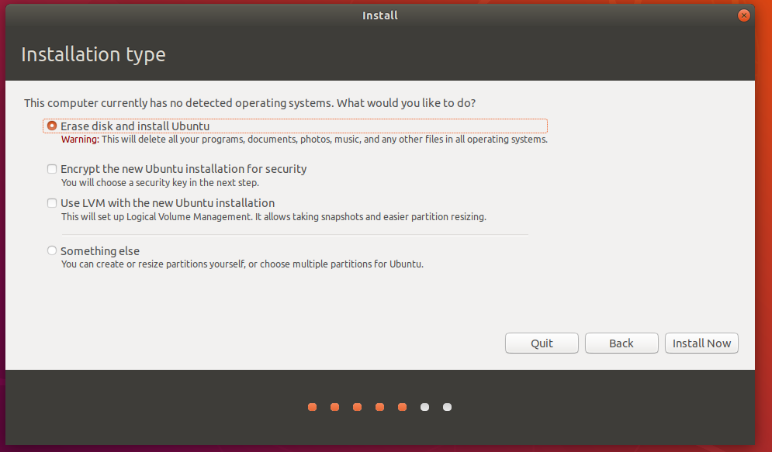

pilih tempat / negara anda. contine

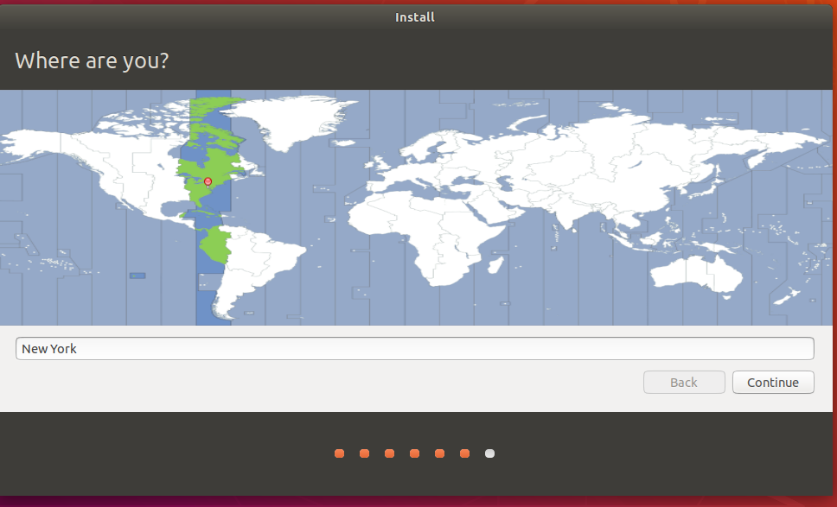

kemudian isikan data data anda. Ingat username dan password anda. Saya isi username bintang password 123 -> continue

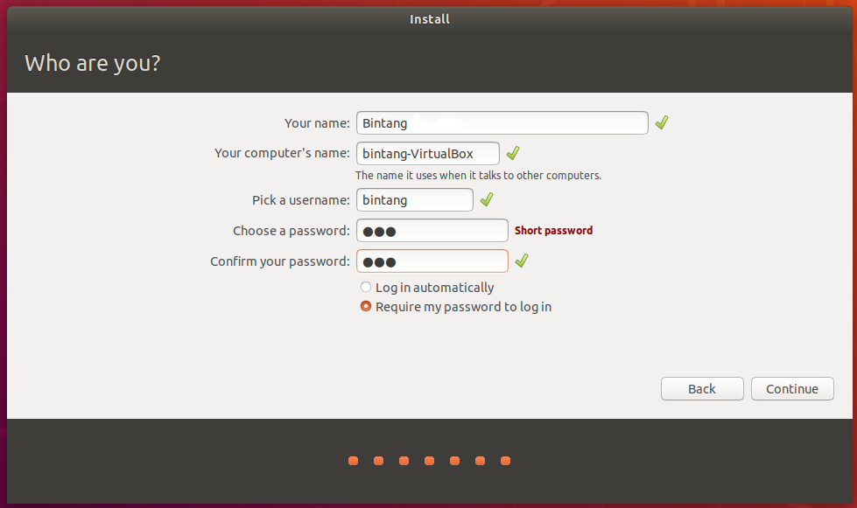

tunggu installasi

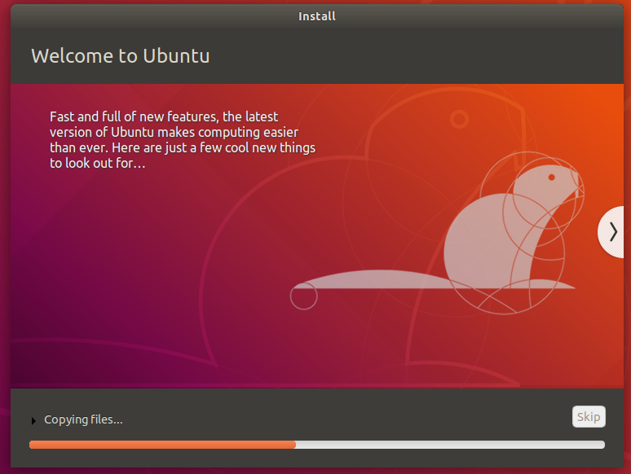

Jika installasi selesai, kurang lebih akan terlihat seperti ini. Silahkan restart dan unmount Master anda

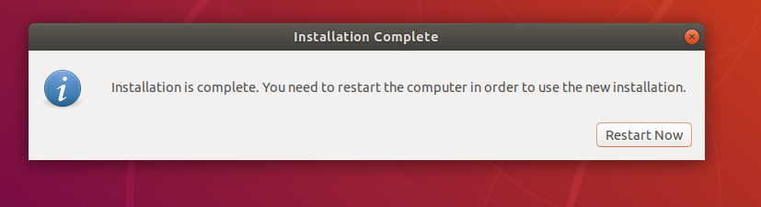

Langkah selanjutnya adalah update repository. Pastikan settinngan internet anda dengan vbox benar dan terdapat koneksi internet, kemudian update ubuntu

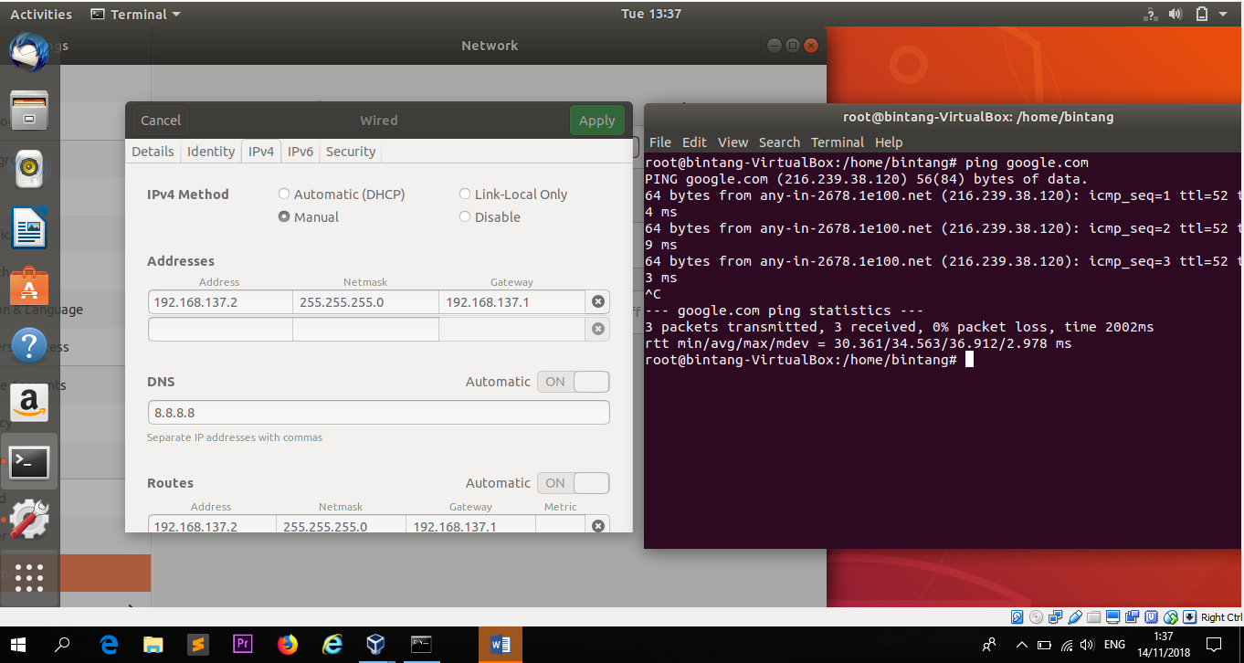

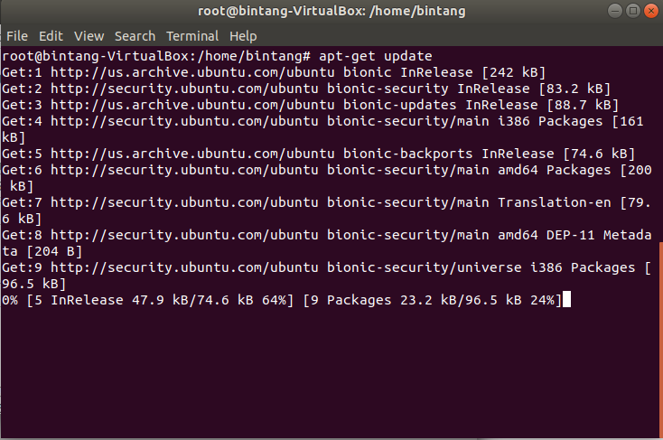

Tunggu sampai selesai.

Anda siap menggunakan Ubuntu anda dan install semua aplikasi. Masuk ke software center pasang software yang di inginkan missal seperti dii bawah ini

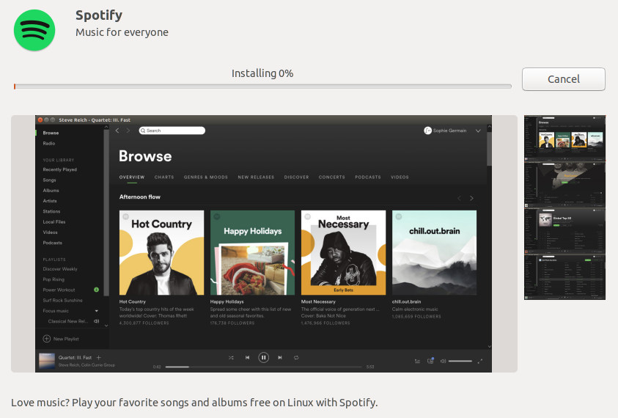

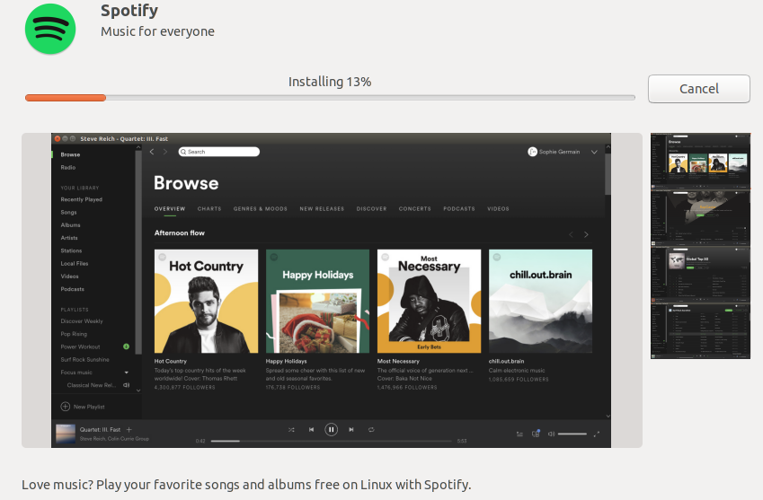

**TUGAS**

**10 Aplikasi di linux dan fungsinya**

* Gdebi package installer

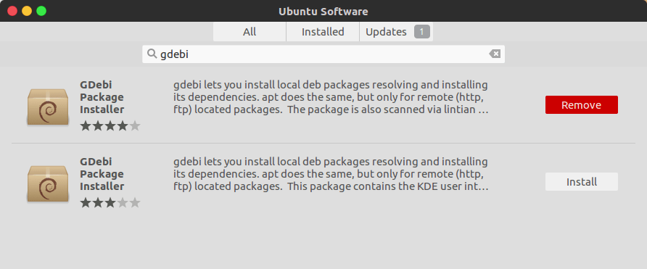

gdebi Package Installer merupakan aplikasi yang berfungsi untuk menginstal file .deb ke os ubuntu. Sebenarnya kita dapat menginstal file deb menggunakan ubuntu software center, namun Gdebi Package Installer lebih cepat dan ringan dibandingkan ubuntu software center.

* Spotify

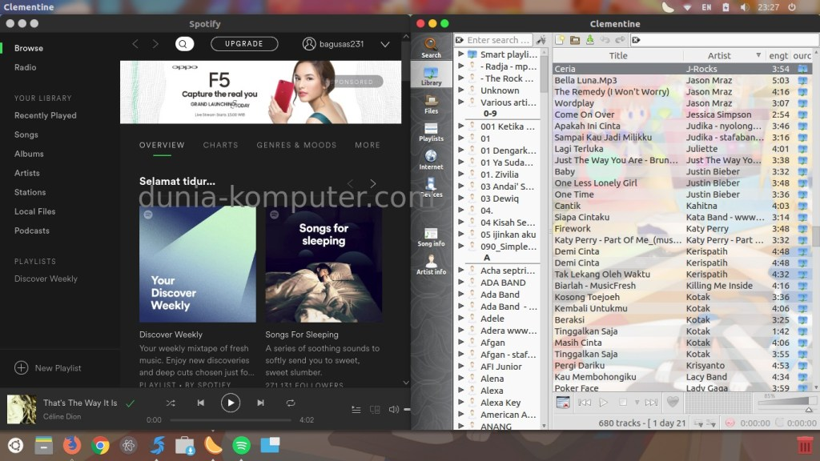

Untuk memutar music yang lebih update

* Clementine



Hampir sama dengan spotify, aplikasi ini menyajikan lagu lagu yang update.

* Atom

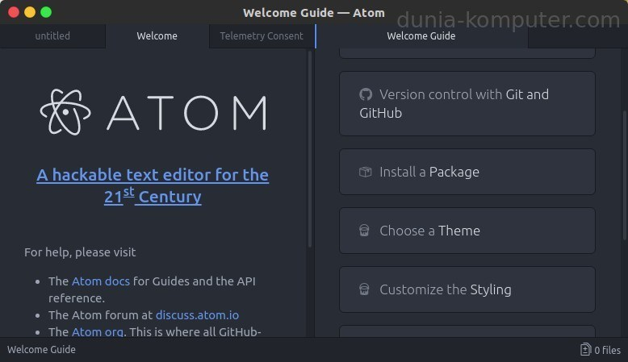

Salah satu aplikasi wajib yang harus dimiliki di kalangan developer aplikasi yaitu teks editor. Atom merupakan aplikasi teks editor gratis terbaik menurut penulis. Atom memiliki segudang fitur lengkap dan tampilan bawaan yang sangat elegan

* Compizconfig

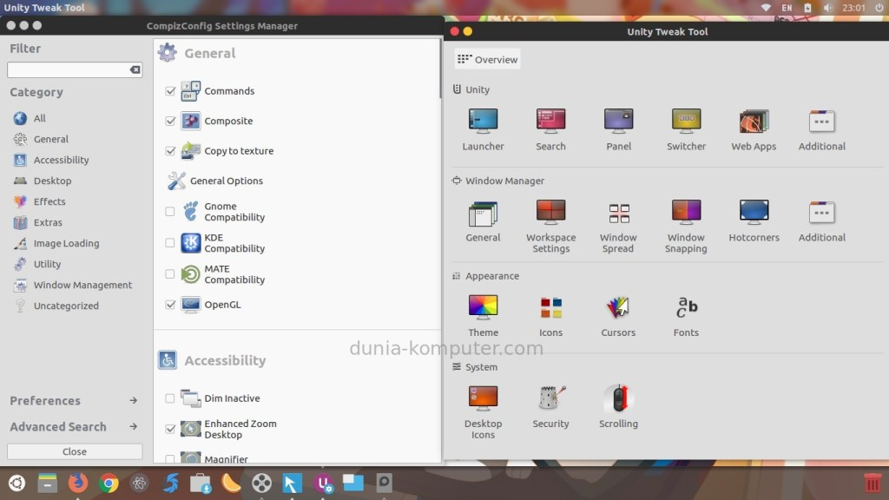

kita bisa dengan mudah mengubah tampilan ubuntu sesuai dengan keingainan kita seperti mengubah tema, ikon, posisi panel, pengaturan dash dan lain lain.

* Unity tweek tool



kita bisa dengan mudah mengubah tampilan ubuntu sesuai dengan keingainan kita seperti mengubah tema, ikon, posisi panel, pengaturan dash dan lain lain.

* GIMP

[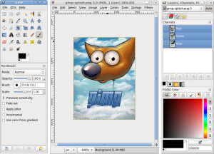](https://asanisembiring.files.wordpress.com/2012/03/gimp.png)

GIMP merupakan alternatif dari Adobe Photoshop di Linux. Menawarkan editing dan authoring image tingkat lanjut. GIMP juga mendukung pembuatan animasi dengan berbagai jenis tool, plugins, filter, dan brush. Hampir semua yang bisa dilakukan oleh Photoshop dapat juga dilakukan oleh GIMP, walaupun pada awalnya kita harus berkenalan dahulu dengan tiap-tiap tool dan fitur yang ada di aplikasi ini

* Albert

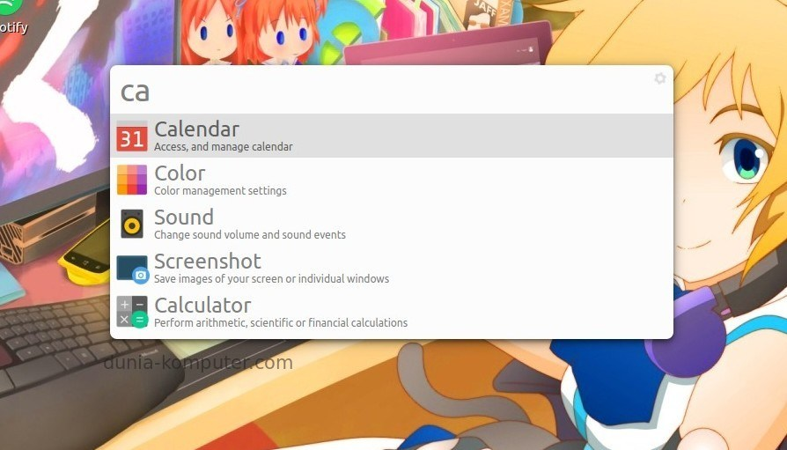

Albert berfungsi sebagai tempat pencarian aplikasi, file, mesin pencari, terminal dan masih banyak lagi. Fungsinya kurang lebih sama dengan fitur dash di ubuntu atau spotlight di mac os. Namun penulis lebih menyukai alber karena sangat cepat dan ringan ketika digunakan.

* Audiacity

[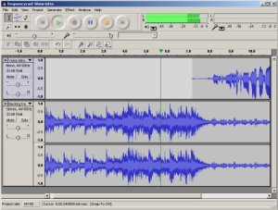](https://asanisembiring.files.wordpress.com/2012/03/audacity-recorder.jpg)

Kemampuan recording dan editor audio-nya dapat men-support hampir seluruh format file audio. Beberapa fitur unggulannya adalah record multiple channels, split channels, merge audio, dan sejumlah fitur menarik lainnya.

* Playonlinux

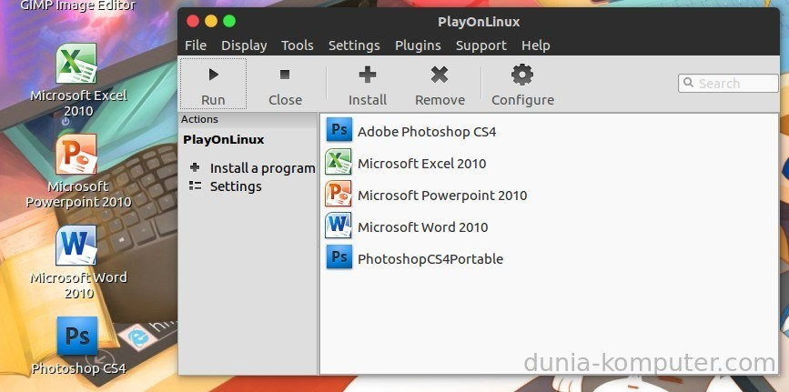

PlayOnLinux berfungsi untuk menjalankan aplikasi Windows menggunakan kompetibel layer bernama Wine. Jadi, aplikasi windows kamu dapat dijalankan di os ini.